西安邮电大学

汇编语言程序设计竞赛报告

专业班级 | 软件1201、软件1204、软件1201
学生姓名 | 杜炳阳、崔姣姣、廖声馨
学号 | 04123013、04123128、04123007
时间 | 2014/11/10---2014/11/25

一、设计题目

The plane game
二、设计内容
1、设计任务管理系统，对多个任务（任务数量≥2）进行管理和调度，能够实现任务之间的切换、保存上下文信息。
2、任务数量有两个分别是飞机游戏和音乐播放。
3、采用分屏的方式显示运行结果
4、采用轮转的方式进行任务调度
5、采用软件中断的方式进行任务切换，并且对内存指针指令的管理，实现上下文信息的保存与切换

- 需求分析
3.1：总体描述：
对所开发系统功能的描述，想要实现的目标，测试数据等。该系统能够实现对多个任务的管理，在调度方面采用时间片轮转的方式进行多个任务的调度；或者是在调度方面采用时钟中断的方式对多个任务进行切换，并且任务切换后，能够对任务的上下文信息进行保存。3.2：系统所具备的功能有：
1：飞机游戏
1：击落敌机;
2：游戏结束;
3：游戏暂停;
4：游戏胜利;
2：音乐播放器：
1：音乐暂停;
2：音乐开始
3：中断调度设计处理：
1：采用轮转的方式进行任务的调度;
2：采用软中断的方式来进行轮转;
3：用PCB块来保存任务的上下文;
4：在中断处理函数中切换中断上下文;

3.3目标：
多个任务进行切换，如果当前任务是飞机游戏时，按左右键飞机会向左向右移动并发射子弹，当子弹打中敌机时，歼灭敌机；只有将全部的敌机通通歼灭才能获得胜利，否则游戏game over。选用软件中断的方式切换到音乐播放器的任务时或者飞机游戏。
3.4：多任务操作说明：
按q键为暂停音乐，只显示飞机游戏的任务。再次按下w音乐继续播放。在飞机游戏中，按a键为暂停飞机游戏，只显示音乐的任务。s键来恢复飞机的任务。Z键来结束所有的任务，但是在只放音乐时，不能终止所有的任务。

四、概要设计
1、方案设计
(1):系统结构图：

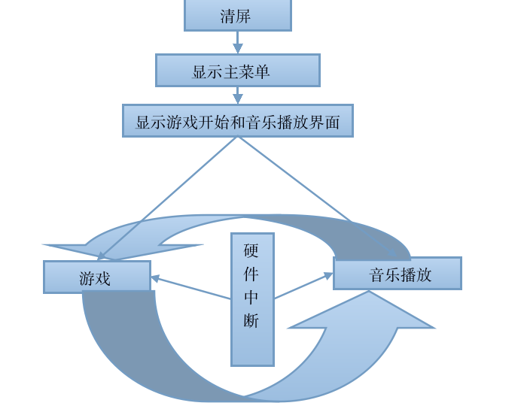

2、模块功能说明

- 中断处理模块

1>:PCB与进程表
我们用数组（而不是链表）来实现进程表，进程表含若干PCB（Process Control 部分段寄存器，用PUSH指令一个个压入栈
PCB dw 0 ; ES || 部分段寄存器，用PUSH指令一个个压入栈
dw 0 ; DS /
dw 0 ; DI \
dw 0 ; SI | 指针寄存器 \
dw 0 ; BP | |
dw 0 ; SP / | 通用寄存器，用PUSHA指令一起压入栈
dw 0 ; BX \ |
dw 0 ; DX | 数据寄存器 /
dw 0 ; CX |
dw 0 ; AX /
dw 0 ; IP 指令指针寄存器 \
dw 0 ; CS 代码段寄存器 | 中断时由CPU压入栈
dw 0 ; Flags 标志寄存器 /
dw 0 ; SS 堆栈段寄存器，手工赋值
dw 1 ; ID 进程ID
Dw 0; 0是可以调度的，1是不可以调度的
2>:中断处理：
在实模式下，x86处理器在中断发生时执行如下操作：
1：将标志寄存器FLAGS值压入栈
2：先后将CS和IP寄存器中的当前值压入栈
3：清除标志寄存器FLAGS中的IF（中断允许标志）标志以禁止中断
4：清除标志寄存器EFLAGS中的TF（陷阱标志/单步调试）、RF（[调试]恢复标志） 和AC（对齐检测标志）标志
5：转换程序控制到IVT指定的位置
3>:复制数据块：
我们PCB中的14个寄存器值，现在有13个在当前进程的栈中（另外一个是栈段寄存器SS）。我们安排在内核的调度函数schedule中，将这些寄存器值复制到进程表的对应PCB中。使用的是（功能为内存块复制的）重复字串传送指令REP MOVSW（以CX为计数值），它将DS:SI处的字传送到ES:DI处，并SI+=2、DI+=2、CX--，直到CX=0。
4>;恢复上下文：
因为恢复上下文寄存器，和栈切换，以及进程切换的准备操作，是交错进行的，所以程序的逻辑有些复杂，我们先尽可能多地恢复寄存器的值，再进行栈切换。但是将还需要使用到的DS先不恢复，而是在栈切换完成后，先压入新进程栈中，等以后切换进程前再弹出。IP和CS也从PCB中取出后压入新进程的栈中。在这些操作中还需使用一个寄存器，我们用的是SI，也需要先从PCB中取出压入新进程栈中，等最后一刻才恢复。

（2）飞机游戏模块
1：绘制屏幕：
使用显示器与内存的映射关系，给内存写数据，然后显示到屏幕上。
2：绘制敌机：
采用重力下降的方法来降落一个飞机;
3：本机的方向的捕获：
使用BIOS中断来捕获键盘的事件，然后将方向存放到变量中，通过变量的值来判断方向在那里。
4：是否调度音乐：
通过给PCB块赋值，在中断处理函数中判断。
5：敌机是否存活：
使用变量来判断敌机是否死亡。
（3）音乐播放模块
音乐播放模块，顾名思义就是对音乐播放进行处理的模块。该模块通过对8255和8253对应接口赋予相应的值让其发声，实现了音乐的发声、暂停、结束、以及关闭扬声器的功能。
通过在8253中的42端口送入一个控制字0b6h，对定时器2进行初始化，使定时器2准备接受计数初值。当把输出端口61h的PB0和PB1两位置1时发声。

五、详细设计及运行结果

- 飞机游戏模块流程图
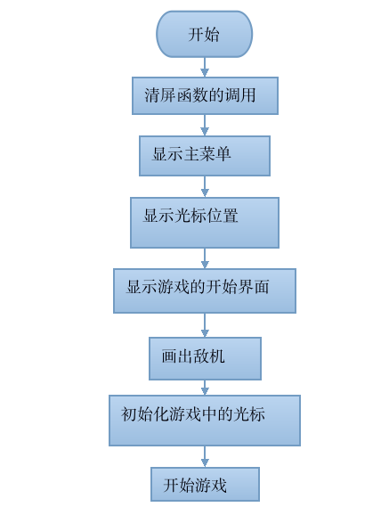
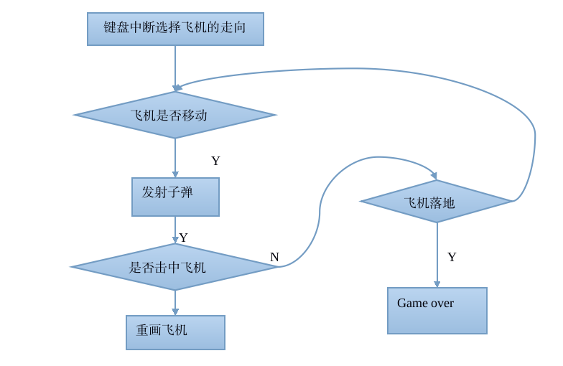
- 中断处理流程图
恢复进程Q的运行
在Timer中，将进程P的除SS外的其余状态寄存器压入P栈
在restart中，切换到T栈，弹出进程Q的状态寄存器，最后弹出的SS切换到Q栈。将T栈中的CS、IP、DS、SI压入Q栈，再从Q栈中恢复SI和DS，最后利用Q栈中CS和IP完成RETF
进程P运行
运行
CPU将Flags、CS、IP压入P栈
在schedule中，将P栈中的所有状态寄存器都复制到进程P所对应的PCB中(SP需+6)，将P栈的SS也写入此PCB

时钟中断发生
调用（位于内核中的）时钟中断处理程序Timer
SS->P栈，CS和DS->进程P
SS->P栈，CS->内核、DS->进程P
调用内核的schedule函数（返回用的IP地址被压入P栈）
SS->P栈，CS->内核
先DS->P栈SS，后DS->内核
调用内核的restart函数（返回用的IP地址也被压入P栈）
先SS->T栈，后SS->Q栈
CS->内核、DS->内核
最后DS->进程Q
进程切换
SS->Q栈，CS和DS->进程Q

如何设置中断处理函数：
恢复状态寄存器
切换栈
启动下一进程
调度程序
schedule
启动程序
restart
时钟中断处理程序
Timer
保存状态寄存器
挂起原进程
状态寄存器→PCB
设置时钟中断向量
main
时钟中断发生
设置时钟间隔函数
SetTimer
- 音乐播放流程图
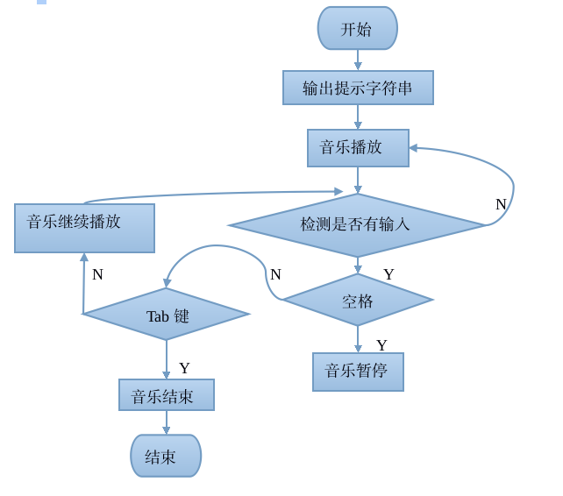

5.1：程序的主要代码：
5.1.1：中断处理函数的注册程序
;------------------------------------------------------------------------------------------------------------
push ds
xor ax, ax
mov ds, ax ;中断向量表是基地址
mov ax, offset timer
mov ds:[180h], ax
mov ax, seg timer
mov ds:[180h + 2], ax
pop ds
;-------------------------------------------------------------------------------------------------------------

5.1.2:显示主界面的图案的程序
;-------------------------------------------------------------------------------------------------------------
;显示主菜单的程序
display_menu proc near
mov ax, data
mov ds, ax
mov cx, 14
mov ax, 0b81fh
mov es, ax
mov bx, offset menu00
row:
push cx
mov cx, 60
mov si, 0h
coll:
mov al, [bx]
mov es:[si], al
cmp al, 2ah
je color11
cmp al, 40h
je color12
jmp color13
color11:
mov di, 07h
jmp show_color
color12:
mov di, 07h
jmp show_color
color13:
mov di, 07h
jmp show_color
color14:
mov di, 07h
show_color:
mov ah, di
mov es:[si+1], ah
inc bx
add si, 2
loop coll
pop cx

mov ax, es
add ax, 0ah
mov es, ax
add bx, 3
loop row

ret
display_menu endp
;-------------------------------------------------------------------------------------------------------------

5.13:延迟函数
;-------------------------------------------------------------------------------------------------------------
break proc near
push ax
push cx
push dx
mov ax, data
mov ds, ax
xor ax, ax
mov cx,4h
mov dx,9h ;
mov ah,86h
int 15h
pop dx
pop cx
pop ax
ret
break endp
;-------------------------------------------------------------------------------------------------------------
5.14：中断处理函数
;-------------------------------------------------------------------------------------------------------------
timer proc near
cli
pusha
push ds
push es

;计时器延迟delay次
; mov ax, data
; mov ds, ax
; dec [count]
; jnz end1
; mov [count], delay

mov ax, data
mov ds, ax
xor ax, ax
mov al, [current_pro] ;bug
cmp al, 'a'
je exit33
cmp al, 'b'
je exit66
exit33:
cmp PCB1[30], 1
je end1
call schedule
exit66:
cmp PCB0[30], 1
je end1
call schedule
end1:

pop es
pop ds
popa
sti
iret
timer endp
;----------------------------------------------------------------------------------------------

;----------------------------------------------------------------------------------------------
;进程调度函数
schedule proc near
; popf
xor ax, ax
mov al, [current_pro] ;bug
cmp al, 'a'
je lee
; mov al, [current_pro]
cmp al, 'b'
je sss
lee:
mov ax, ss ;这几步我们要给当前的pcb赋值,使用当前进程的栈
mov ds, ax ;use the ds to use the stack

mov si, sp ;当前的sp
add si, 2 ;越过call的那个栈区

mov ax, data
mov es, ax
lea bx, PCB0
mov ax, bx
mov di, ax

mov cx, 13 ;将栈的数据赋值到pcb块中
cld
rep movsw

mov ax, data
mov ds, ax
mov [di], ss ;保存当前的ss
lea si, PCB0
add si, 10
mov bx, si
mov ax, 6
add ds:[bx], ax ;越过中断的6个字节
;判断执行那个process
mov ax, data
mov ds, ax
lea ax, [proc1]
mov [current_pro], 'b'
; mov bp, 2
call restart
ret
sss:
mov ax, ss ;这几步我们要给当前的pcb赋值,使用当前进程的栈
mov ds, ax ;use the ds to use the stack

mov si, sp ;当前的sp
add si, 2 ;越过call的那个栈区

mov ax, data
mov es, ax
lea bx, PCB1
mov ax, bx
mov di, ax

mov cx, 13 ;将栈的数据赋值到pcb块中
cld
rep movsw

mov ax, cs
mov dx, ax
mov [di], ss ;保存当前的ss
lea si, PCB1
add si, 10
mov ax, 6
add [si], ax ;越过中断的6个字节
;判断执行那个process
mov ax, data
mov ds, ax
lea ax, [proc0]
mov [current_pro], 'a'
; mov bp, 1
call restart
ret
schedule endp
;----------------------------------------------------------------------------------------------

;----------------------------------------------------------------------------------------------
;启动下一个进程函数
restart proc near
mov ax, data
mov ds, ax
cmp [current_pro], 'a'
; cmp bp, 1
je lee1

cmp [current_pro], 'b'
; cmp bp, 2
je sss1
lee1:
lea si, PCB0
mov ax, 26
add si, ax
mov ss, [si] ;设置ss

lea si, PCB0
mov ax, 10
add si, ax
mov sp, [si] ;设置sp
lea si, PCB0
add si, 24
push [si] ;flags
sub si, 2
push [si] ;cs
sub si,2
push [si] ;ip
sub si, 2
push [si] ;ax
sub si, 2
push [si] ;cx
sub si, 2
push [si] ;dx
sub si, 2
push [si] ;bx
sub si, 2
push [si] ;sp
sub si, 2
push [si] ;bp
sub si, 2
push [si] ;si
sub si, 2
push [si] ;di
sub si, 2
push [si] ;es
sub si, 2
push [si] ;ds

mov al, 20h
out 20h, al
out 0A0h, al
pop ds
pop es
popa
sti
iret
sss1:
lea si, PCB1
mov ax, 26
add si, ax
mov ss, [si] ;设置ss

lea si, PCB1
mov ax, 10
add si, ax
mov sp, [si] ;设置sp
lea si, PCB1
add si, 24
push [si] ;flags
sub si, 2
push [si] ;cs
sub si,2
push [si] ;ip
sub si, 2
push [si] ;ax
sub si, 2
push [si] ;cx
sub si, 2
push [si] ;dx
sub si, 2
push [si] ;bx
sub si, 2
push [si] ;sp
sub si, 2
push [si] ;bp
sub si, 2
push [si] ;si
sub si, 2
push [si] ;di
sub si, 2
push [si] ;es
sub si, 2
push [si] ;ds

mov al, 20h
out 20h, al
out 0A0h, al
pop ds
pop es
popa
sti
iret
restart endp
;-------------------------------------------------------------------------------------------------------

5.16：音乐播放的程序
;-------------------------------------------------------------------------------------------------------
gensound proc near
push ax
push bx
push cx
push dx
push di

mov al, 0b6H
out 43h, al
mov dx, 12h
mov ax, 348ch
div di
out 42h, al

mov al, ah
out 42h, al

in al, 61h
mov ah, al
or al, 3
out 61h, al
wait1:
mov cx, 3314
call waitf
delay1:
dec bx
jnz wait1

mov al, ah
out 61h, al

pop di
pop dx
pop cx
pop bx
pop ax
ret
gensound endp
;-------------------------------------------------------------------------------------------------------

5.2程序的运行结果
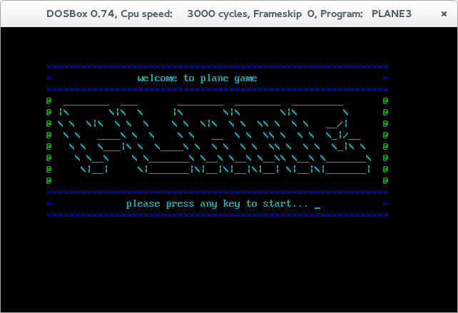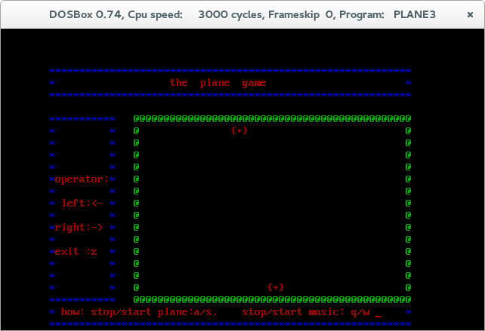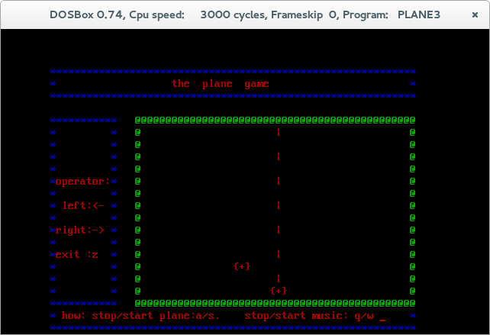
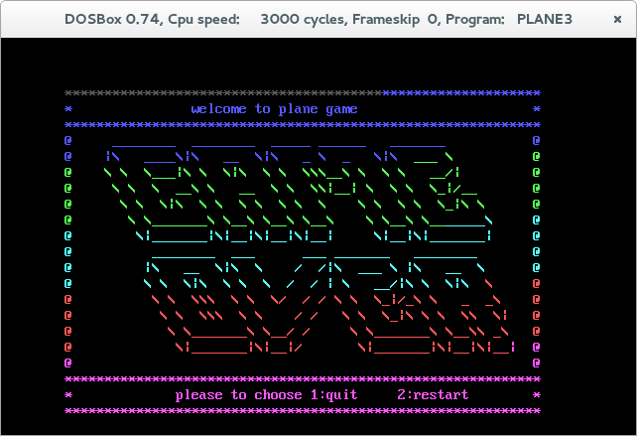
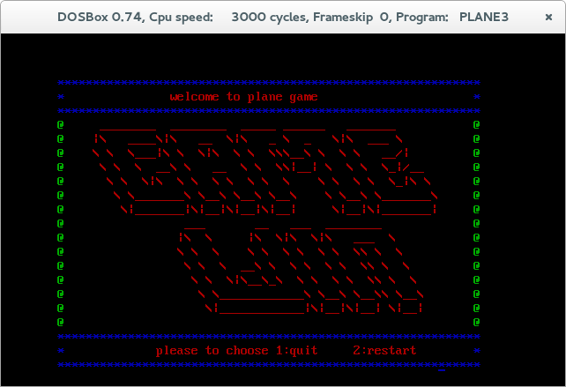

六、调试情况，设计技巧及体会
这次比赛最重要的就是团队的合作，我们队总共有三个人，每个人都有明确的分工。最开始大家在程序的整个架构中能够各抒己见，积极讨论，并确定了我们这次参赛的题目：the plane game，经过近半个月的努力，终于完成了我们的小汇编程序，但麻雀虽小却五脏俱全，所以我个人对我们的成果还是非常满意的。
当然，万事都不可能是一帆风顺的，在设计的过程中，我们也遇到了很多棘手的问题，例如，要实现进程间的上下文切换，并不是也并不能只是简单的调用系统栈就完事了，我们通过查阅资料，向老师请教等等，当然最离不开的还是组内成员的积极讨论，最终我们定义了自己的一个PCB块，用于进程间切换时的上下文保存，具体实现可以查看我们的源码。
还有一点，我们使用了中断对飞机游戏和音乐播放进行切换，以及让正在进行的进程中断，保存当前进程的IP,CS,DS及AX等各个寄存器的内容，在做这一块时我们也遇到了种种问题，最终在组内成员的共同努力下成功解决。
这次比赛，我们收获很多，不仅是技术上的提升，更是团队成员间一次完美的切合，所以，我们会继续努力进入决赛！

